  - NeelVolo… Insieme alla Luce con NeelJyò…
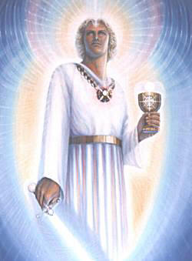Arc. Michele. NeelSole, 8 dicembre, 2008..Il mandala dell’Angelo.
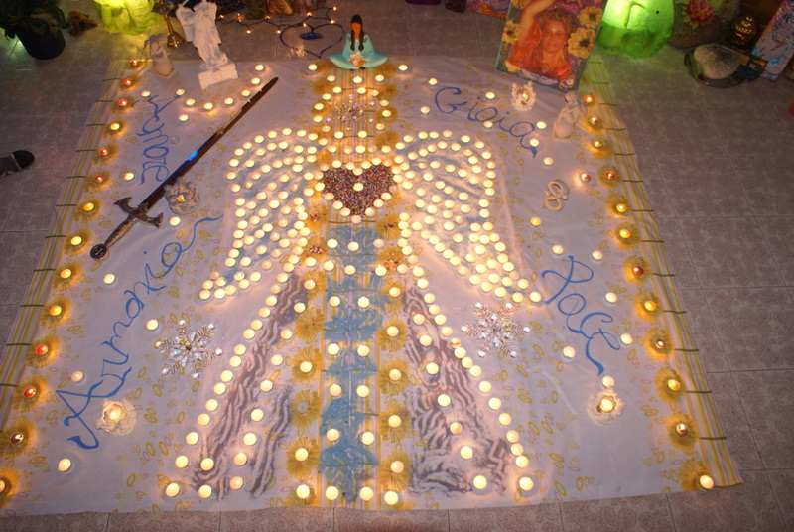
Michele.- siete coscienti, pienamente coscienti, del contatto d’Amore?
Del contatto di Luce…. di questo calore…. calore d’ Amore….?
Ogni gioco si deve elaborare, con tutta la calma nel Cuore..
Siete calmi adesso… siete armoniosi..?
E’ questo che si chiede.. Gioia! Pace! Amore! Armonia!
Senza di essi non può esserci unione… Quindi, ciò che si chiede è l’unione di tutti i cuori.
È su questo che stiamo lavorando..
Siete pronti, siete audaci, siete convinti?
Qualcuno ancora barcolla..
L’abbraccio… questo dovete incrementare…
Dance Il cerchio della vita
Se lavorate nell’amore, con l’Amore e per l’Amore, il fiore della vita non potrà mai appassire… e sarete radiosi come un girasole che ruota attorno al sole.
Siete pronti per il 12.12? Tutta la Luce sarà qui… Vi onorerà, e la onorerete… È questo che vi chiede, e l’unico modo per onorarla è l’Amore… Non chiede nient’altro!
Che stupendo gioco stiamo facendo insieme…
Con tutti coloro che vivono nella Luce, che credono nella Luce, che lavorano per la Luce…
Uno stupendo gioco stiamo facendo insieme ..
Siete felici del mandala d‘Amore? Nemmeno immaginate cosa esprime, cosa si sprigiona da ogni singola particella che il mandala d’Amore esprime…. E’ questo il senso, l’espansione… Per arricchire tutte le menti, gli occhi che osservano e tutti i Cuori che si vogliono aprire..
Ma anche i più duri di cuore ne saranno toccati… Nessuno escluso!
L’espansione comprende tutti, ma va verso la Luce… Verso chi ne comprende il senso… Chi non lo comprende, rimane fermo nel luogo che ha scelto… Può essere qualunque luogo… Luogo che però non vive la Luce.
Comprendete il senso,?
Non sono minacce…. È un insegnamento d’Amore che vuole portarvi solo ed elusivamente verso l’Amore… che vuole incitarvi a comprendere che non esiste nient’altro.. Solo Amore, solo Amore, solo Amore… Intendete?
E’ questo il senso di un incontro d’Amore… È questo il senso di un gruppo che vive la Luce…
Il senso è non chiedersi perché tutti insieme stiamo camminando verso la Luce, ma sapere che tutti insieme viviamo l’ Amore. È questo il senso… Non esiste nient’altro… Solo Amore, solo Amore solo Amore… e la comprensione Universale… È questo il senso!
Per questo tutti quelli che hanno compreso e stanno comprendendo il senso, vengono chiamati tutti insieme per il grande salto… E ogni salto che verrà sarà sempre più grande.. ma sempre più semplice…. Nell’ Amore, con l’ Amore e per l’Amore… E ogni ostacolo che si presenterà sarà eliminato in un attimo.
È questo il senso di essere felici, nella Gioia nella Pace, nell’Amore, e nell’Armonia..
È questo il senso… non esiste nient’altro.
Siate felici, siate felici tutti, con la Gioia nel Cuore… Tutti con la Pace nel Cuore…. Tutti con l’ Amore nel Cuore… Con l’ Armonia nel Cuore..
Così sia! Così sia! Così sia!
E Così È!
Dance Ci parliamo da grandi
E ora, ditemi! Splendido mandala d’Amore, come tutti!
Siete pronti?

M.- al grande salto 12/12 ?

Michele.- non pensate a quanti siete qui… Molti lo pensano, e questo è sbagliato… Ciò che è importante è imprimere il lavoro che si fa…. ognuno col proprio essere.

Se in particolari occasioni vi trovate in pochi o in molti, in quelle occasioni ci sono sempre i giusti.

A volte è necessario essere in pochi, e a volte è necessario essere in molti. Dipende dall’energia che viene chiesta, dipende dal canale quanto deve lavorare…

Cr.- lavora di più se siamo in molti

Michele.- deve gestire molte energie all’interno spesso contrastanti… Ma il lavoro che deve fare è maggiore all’esterno, e quindi deve essere pronto… Perché, chi lavora ininterrottamente, nella Luce, con la Luce, e per la Luce, deve ripulire continuamente l‘energia dentro e fuori di se… E neanche potete immaginare il lavoro a cui viene chiamato..

Il canale voi lo vedete qui ora, ma è in migliaia di espressioni fuori da qui… Ma non va in discoteca…

M.- beh, se dovesse capitare..

Michele.- non va per come lo intendete voi… magari però è necessario che accompagni qualcuno che ha deciso di lasciare il mondo fuori dalla discoteca ad esempio, luogo in cui molti giovani si stanno uccidendo… Tutto questo non ha senso per quello che vengono portati a fare… e allora molti di questi giovani che si sentono deboli, vulnerabili,indifesi, decidono di lasciare questo piano... Giovani a cui non è stato insegnato come agire, come lottare, come reagire, come osservare il mondo in cui vivono. E allora decidono di andare…. E gli esseri di Luce, i canali di Luce, li guidano nel passaggi che hanno deciso di intraprendere.. Chiaro?

Al.- poco fa ho avuto la sensazione che una Luce uscisse da me, come un farfalla.. e danzava con gli altri del gruppo..

Michele.- cosa abbiamo fatto stasera? Una danza di Luce!

K.- il sogno di stanotte mi ha angosciato.. quella richiesta d’aiuto.. non so spiegare..

Michele.- sogno complicato, ma non agganciarti alla paura.. È questo che è importante… Dimentica! È la paura che vive nel tuo Cuore, che si è agganciata ad un’altra paura… Vivi la serenità! È questo il momento ora… Niente paure… Soltanto Gioia, Amore, Pace, e Armonia..

Al.- e quello mio, che significa..?

Michele.- lo stesso.. Il dolore, cos’è? E’ lo stesso, il significato, la stessa identica spiegazione.. Tu non partorivi, avevi le doglie..

Al.- ho letto che San Vito è stato salvato dall’Arcangelo Michele.. più di una volta..l’intesa è riferita a ciò?

Michele.- Gioia, Amore, Pace, Armonia… Non sareste qui se non ci fosse feeling con l’Arcangelo Michele…

Vuoi che ti racconti una storia?

C’era una volta un devoto che diceva d’essere devoto ma che devoto non era.. E cercava, cercava, cercava..

Diceva d’essere devoto ma non credeva… E cercava, cercava, cercava..

Viveva lì, in un luogo di Luce, e cercava, cercava, cercava.. e non vedeva..

Poi arrivò un Cavaliere con la spada, una spada di Luce… Con la puta della spada toccò il suo Cuore, e fu così allora che egli si sciolse, e capì che fino ad allora non era mai stato un devoto e non credeva…

Ciò che accadde è che in quell’istante vide il luogo dove per tutta la vita aveva vissuto illuminato di una luce in cui non aveva mai creduto…

Ecco, questa è una storia d’Amore, dove non si ride non si piange… Si È.. Ok?

M.- qualche idea per il mandala del grande salto..?

Michele.- volete un mandala? Uno splendido albero dove in ogni ramo crescono tanti Cuori carichi d’Amore…

Per il 12/12..

M.- io intendevo per l’1/1..

Michele.- per l’1 si deve ancora aspettare… Questo mandala però deve essere fatto a Salto avvenuto… Quindi il 13/12.. Un grande albero dove sono appesi i frutti dell’Amore, che espandono Amore… tanti Cuori.. Ok?

Devo andare adesso!

Siate felici, siate amorevoli, siate armoniosi..

⬄⬄⬄⬄⬄⬄
*Neel Sole è un Gruppo che ha già camminato insieme in passato, in particolare nell’avventura con Francesco d’Assisi., Il Gruppo è gestito da NeelJyò, nel suo ruolo di Canale della Luce. NeelSole non ha assolutamente alcuna finalità di lucro, avendo come suo unico scopo l’Amore, e ricevendo il massimo benessere dal servizio. Qualsiasi attività si svolge quindi in un Infinito Abbraccio di Luce, con l’ulteriore esigenza di evitare qualsiasi tipo di contaminazione. Per tale motivo, tutto in NeelSole è offerto gratuitamente ad ogni operatore di Luce, e può essere fatto circolare liberamente allo stesso modo come lo si è ricevuto, comprendendo questa nota per semplice condivisione, avendo a cuore il massimo bene di tutti i partecipanti allo scambio, da chi si è offerto per il servizio a chi si è scelto per riceverlo, e senza recare disturbo a nessuno, men che meno a chi non manifesta affinità o attrazioni di questo genere, Ogni altro utilizzo deve esser approvato per iscritto da NeelSole, e richiesto tramite questa mailing. Shanti & Jyothi ***** NeelVolo sono i Contatti della Luce tramite Neel, oltre al resoconto essenziale della vita del Gruppo. Pax et Bonum***

